ЗАДАНИЕ 1
Интернет активно используется людьми в повседневной жизни.
1. Как Вы думаете, почему при пользовании Интернетом необходимо соблюдать специальные правила безопасного поведения?
2. Составьте рассказ о себе как об интернет-пользователе, ответив на следующие вопросы.
1) Как часто Вы заходите в Интернет в течение недели? С какой целью Вы делаете это чаще всего?
2) Как Вы относитесь к размещению человеком в социальных сетях персональной информации о себе? Чего, по Вашему мнению, при этом не следует делать, чтобы избежать возможной опасности?
ЗАДАНИЕ 2
Выберите верные суждения и запишите цифры, под которыми они указаны.
1) Труд – деятельность людей по производству товаров и услуг путём использования своих физических и интеллектуальных возможностей, профессиональных навыков и опыта.
2) Основой командной экономики является частная собственность и частная хозяйственная инициатива, а также конкуренция производителей.
3) Как правило, рост цен вызывает увеличение количества выпускаемых / предлагаемых к продаже товаров.
4) Деньги – это универсальный товар, который можно обменять на любой другой товар.
5) Прямые налоги, в отличие от косвенных, обязательны к уплате.
ЗАДАНИЕ 3
Фонд Общественное мнение в 2014 г. провёл опрос россиян о том, где они, как правило, покупают одежду и обувь (можно было дать несколько ответов).
Результаты опроса (в % от числа отвечавших) представлены в графическом виде.

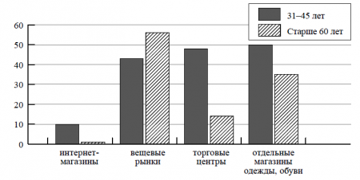
1. Сформулируйте одно существенное различие в позициях групп опрошенных. Выскажите предположение о том, чем объясняется это различие.
Различие:

Предположение:
2. Где обычно покупает одежду, обувь Ваша семья? Объясните почему.

ЗАДАНИЕ 4
Установите соответствие между характерными чертами и областями (формами) культуры: к каждому элементу, данному в первом столбце, подберите соответствующий элемент из второго столбца.
ХАРАКТЕРНЫЕ ЧЕРТЫ | ОБЛАСТИ (ФОРМЫ) КУЛЬТУРЫ
А) строгое следование ритуалам, соблюдение обрядов  Б) объективное отражение действительности  В) проверяемость и доказательность выводов  Г) вера в сверхъестественное  Д) формирование мировоззрения человека | 1) наука  2) религия  3) и наука, и религия
Запишите в таблицу выбранные цифры под соответствующими буквами.
ЗАДАНИЕ 5
Президенту Российской Федерации В.В. Путину принадлежит следующее высказывание: «Всем, кто открывает новое дело, регистрирует предприятия, нужно давать медаль за личное мужество».
1. Как Вы понимаете смысл фразы «открывает новое дело»?
2. Дайте своё объяснение смысла высказывания.
3. Как Вы думаете, почему развитие бизнеса важно для экономики страны и развития общества?
ЗАДАНИЕ 6
Граждане РФ в соответствии с законодательством могут размещать свои финансовые средства в паевые инвестиционные фонды (ПИФ). Найдите в приведённом ниже списке примеры финансово грамотных действий граждан при размещении финансовых средств в ПИФ и запишите цифры, под которыми они указаны.
1) Инна для увеличения прибыли выбрала фонд смешанных инвестиций.
2) Геннадий приобрёл пай, ориентируясь на доходность нового фонда только за первые полгода его существования.
3) Виталий приобрел пай, ориентируясь на высокую доходность фонда в течение нескольких лет.
4) Марина три месяца не оплачивала услуги ЖКХ, чтобы купить на эти средства пай.
5) Алексей, не имея опыта использования финансовых инструментов, решил приобрести пай в ПИФе, не изучив информацию о его деятельности.
ЗАДАНИЕ 7
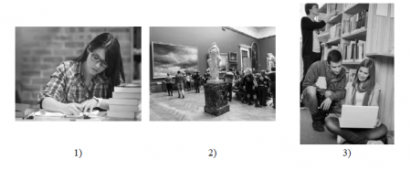Какая деятельность объединяет людей, изображённых на фотографиях?
Объясните:
а) какие средства каждый из них выбирает для достижения цели?
б) какое значение для человека имеют данного рода занятия?
ЗАДАНИЕ 8
Ученице 8 класса Екатерине пришло SMS-сообщение от неизвестного абонента о необходимости перевести 200 рублей на указанный номер телефона. Какое действие следует предпринять Екатерине в данном случае? Поясните свой ответ.
ЗАДАНИЕ 9
Отслуживший в армии Иван учится в медицинском колледже. К какому уровню образования относится организация, в которой он обучается?
ЗАДАНИЕ 10
Привлекая обществоведческие знания, составьте краткое (из 5–7 предложений) сообщение об экономике фирмы, используя все приведённые ниже понятия.
Фирма, ассортимент товаров, бизнес-план, издержки, выручка, прибыль.

